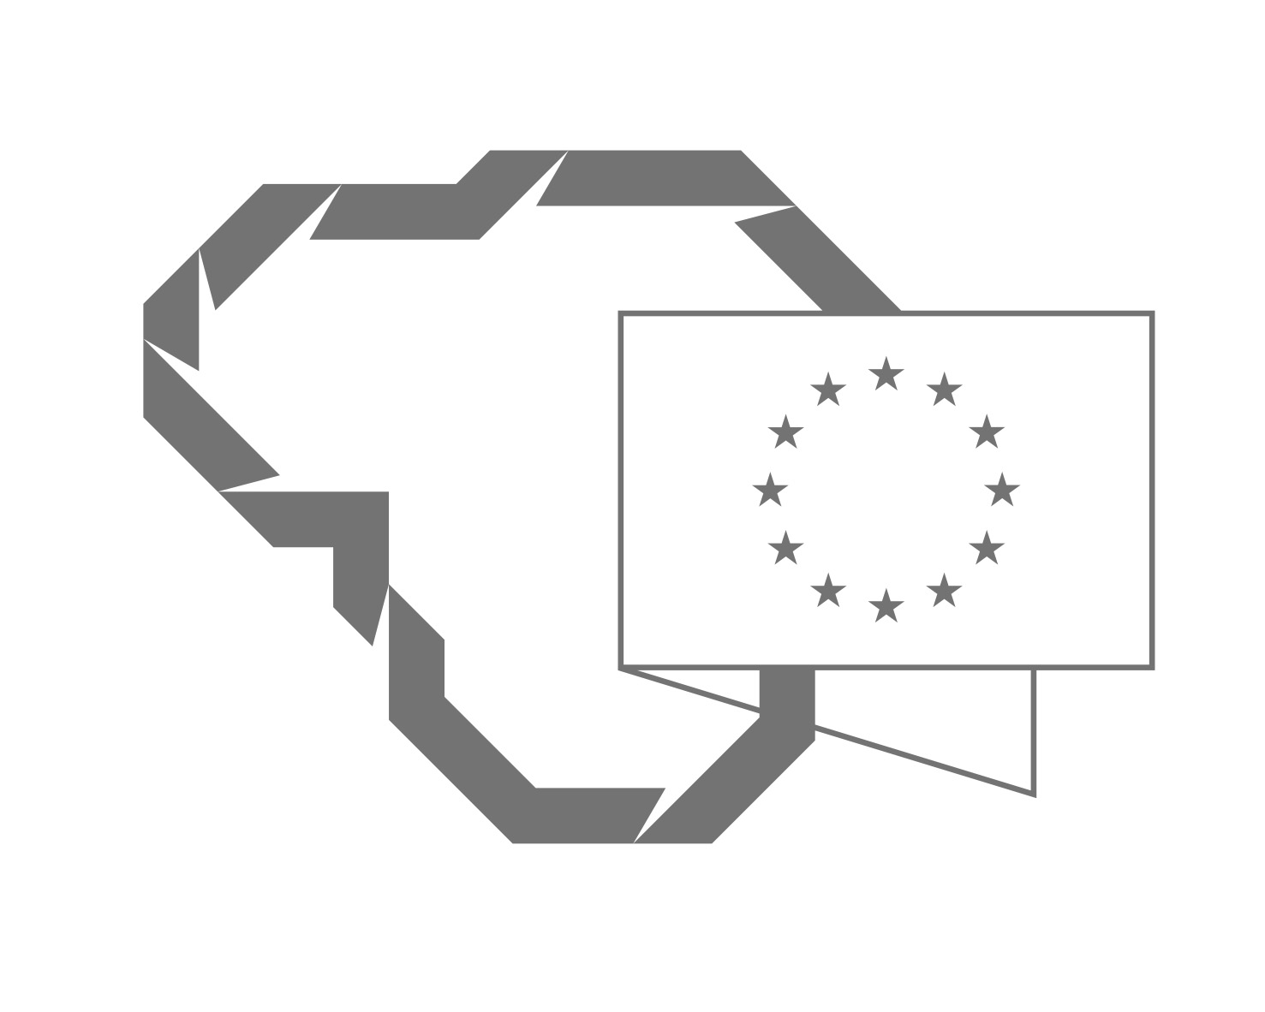

Priemonės „komunikacija apie es investicijas“ pristatymas

2016 m. lapkričio 9 d.
Finansų ministerijos Europos Sąjungos struktūrinės paramos valdymo departamentas,
(Lvovo g. 25, Vilnius), I pietinis įėjimas, 4 aukštas, 1 salė

10.00–10.10 | Sveikinimo žodis  Ramūnas Dilba, Finansų ministerijos Europos Sąjungos struktūrinės paramos valdymo departamento direktoriaus pavaduotojas
10.10–10.25 | Kokių pokyčių siekiame 2014–2020 m. ES investicijomis?  Aurimas Antanaitis, Finansų ministerijos Europos Sąjungos struktūrinės paramos valdymo departamento Sanglaudos politikos skyriaus vedėjas
10.25–12.00 | Priemonės „Komunikacija apie ES investicijas“ pristatymas ir aptarimas  Akvilė Žirgulevičiūtė, Finansų ministerijos Europos Sąjungos struktūrinės paramos valdymo departamento Veiksmų programų viešinimo skyriaus vedėja  Neringa Liudavičienė, Finansų ministerijos Europos Sąjungos struktūrinės paramos valdymo departamento Veiksmų programų viešinimo skyriaus vyr. specialistė

Maloniai prašome iš anksto į renginį registruotis internetu: http://www.esinvesticijos.lt/registracija

